«Люблю жизнь, семью и свое предприятие»
Встретились с одной из лучших работниц ОАО «Крановый завод»
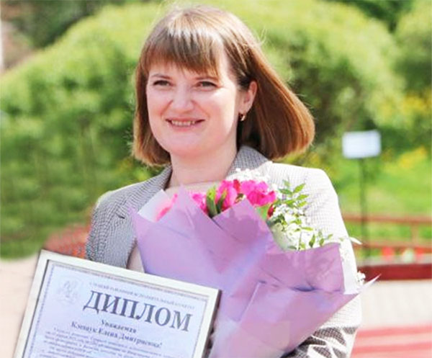
Беседуя с начальником технологического бюро Еленой Клещук, отмечаешь: человек четко знает свою работу, хорошо понимает процесс производства.
– Люблю свое предприятие, людей, которые трудятся на общий результат, – отмечает Елена Дмитриевна. – Завод стал для меня родным, как и Слуцк.
Моя собеседница родилась и выросла в Минске. В наш город приехала по распределению после окончания Минского политехнического колледжа, да и муж – родом из Слуцка.
На заводе Елена Дмитриевна начинала работать техником-технологом, одновременно училась в БНТУ. Назначили на должность инженера-технолога, а позже, в 2016-м – начальником технологического бюро. Всего на предприятии трудится 13 лет.
– Мне всегда эта работа казалась интересной, так как она связана с производством техники, которая состоит из множества сложных деталей и узлов – важно понимать, как они работают и приводят в движение весь механизм.
На вопрос, почему когда-то хрупкая девушка выбрала для себя именно это направление, моя героиня рассказала, что ей в школе нравились физика и математика. Большую роль сыграли родители. Мама окончила факультет прикладной математики БГУ, отец – Солигорский горно-химический техникум. Они учили стремиться к цели, привили любовь к технике и труду.
Елена Дмитриевна отвечает за технологию изготовления кранов от «а» до «я». В ее непосредственном подчинении – 8 инженеров-технологов, каждый из которых закреплен за определенным производственным участком при изготовлении кранов. Начальник же технологического бюро в ответе за итоговый результат, качество продукции в целом.
– Мне нравится работать на предприятии, которое производит технику, облегчающую труд людей. Быть частью команды, которая постоянно совершенствуется.
Горжусь, что наше предприятие – один из лидеров машиностроения в Республике Беларусь. Хороший стимул трудиться здесь – достойные условия труда и уровень заработной платы, – говорит специалист.
За труд Елена отмечена грамотами и благодарностями. В этом году ее фотография размещена на Доске почета Слуцкого района. Как утверждает Елена Дмитриевна, это итог работы всего коллектива.
Еще одна гордость труженицы – семья. Вместе с мужем Сергеем, который работает в СУП «Агросервис-ССК» ОАО «Слуцкий сахарорафинадный комбинат», воспитывают двоих сыновей-школьников.
– В свободное время наша семья любит отдыхать на природе, путешествовать. Были в Санкт-Петербурге, Москве. Но больше нравится Беларусь. У нас замечательные природа и архитектура. Объездили много городов, все хороши по-своему, в том числе небольшие. Ездим как в рамках организованных экскурсий, так и сами с палатками, бывает, просто на рыбалку, к которой «пристрастили» и детей. Любим бывать на даче в Гольчичах, где родительский дом, – рассказывает Елена Дмитриевна.
Наталья ГРОМЫКО
Слуцкі край. — 2025. — 16 мая. — С. 6.

